Использование метода проекта в приобщении младших дошкольников к экспериментальной деятельности.
Воспитатель: Медичева Н.В.
В настоящее время одним из главных направлений Федерального Государственного Образовательного Стандарта Дошкольного Образования является повышение качества дошкольного образования, использование эффективного деятельностного подхода в работе с детьми, использование метода проектной деятельности, направленного на развитие творческих и познавательных способностей детей в различных видах деятельности.

Ребенок рождается исследователем. Неутолимая жажда новых впечатлений, любопытство, постоянное стремление наблюдать и экспериментировать, самостоятельно искать новые сведения о мире, рассматриваются как важнейшие черты детского поведения. Удовлетворяя свою любознательность в процессе активной познавательно – исследовательской деятельности, которая проявляется в виде детского экспериментирования, ребенок с одной стороны расширяет представления о мире, с другой – начинает овладевать основополагающими формами упорядочения опыта.
Развитие познавательной активности у детей вопрос актуальный на сегодняшний день. Через экспериментирование с предметами ребенок ставит определенные цели и добивается конкретных результатов. Разграничивать игру и детское экспериментирование не стоит, они дополняют друг друга. Основная особенность детского экспериментирования заключается в том, что ребенок познает объект в ходе практической деятельности с ним.
В соответствии с проектом ФГОС дошкольного образования одним из ориентиров является любознательность. Исследовательская деятельность вызывает огромный интерес у детей. Одним из эффективных методов познания закономерностей и явлений окружающего мира является метод экспериментирования, который относится к познавательно-речевому развитию. Детское экспериментирование имеет огромный развивающий потенциал. Главное его достоинство заключается в том, что оно дает детям реальные представления о различных сторонах изучаемого объекта, о его взаимоотношениях с другими объектами и средой обитания. Детское экспериментирование тесно связано с другими видами деятельности – наблюдением, развитием речи (умение чётко выразить свою мысль облегчает проведение опыта, в то время как пополнение знаний способствует развитию речи).
Цели экспериментирования - это:
- Поддерживать интерес дошкольников к окружающей среде, удовлетворять детскую любознательность.
- Развивать у детей познавательные способности (анализ, синтез, классификация, сравнение, обобщение);
- Развивать мышление, речь – суждение в процессе познавательно – исследовательской деятельности: в выдвижении предположений, отборе способов проверки, достижении результата, их интерпретации и применении в деятельности.
- Продолжать воспитывать стремление сохранять и оберегать природный мир, видеть его красоту, следовать доступным экологическим правилам в деятельности и поведении.
- Формировать опыт выполнения правил техники безопасности при проведении опытов и экспериментов.
Проекты - одна из самых успешных форм индивидуализации дошкольного образования. Метод проектов можно представить как способ организации педагогического процесса, основанный на взаимодействии педагога и воспитанника, способ воздействия с окружающей средой, поэтапная практическая деятельность по достижению поставленной цели.
В основе любого проекта лежит проблема, для решения которой требуется исследовательский поиск. Проектная деятельность – это дидактическое средство активизации познавательного и творческого развития ребенка и одновременно формирование личностных качеств ребенка. Знания, приобретаемые детьми в ходе реализации проекта, становятся достоянием их личного опыта. Экспериментируя, ребенок ищет ответ на вопрос и тем самым, развивает творческие способности, коммуникативные навыки. Используя проект, как форму совместной развивающей деятельности детей и взрослых, педагог организует воспитательно-образовательную деятельность интересно, творчески, продуктивно.
Одной из оптимальных технологий, поддерживающей компетентно-ориентированный подход в образовании – это метод проектов. Так уже в первой младшей группе могут быть разработаны исследовательско-игровые проекты, где в равной степени используется экспериментальная и игровая деятельности. Такие как: «Огород на окне. Чиполлино», во время которого дети в игровой и экспериментальной форме узнали о том, как беречь свое здоровье и заботиться о нем, получили знания о растениях, в частности о луке, о его пользе для здоровья человека. 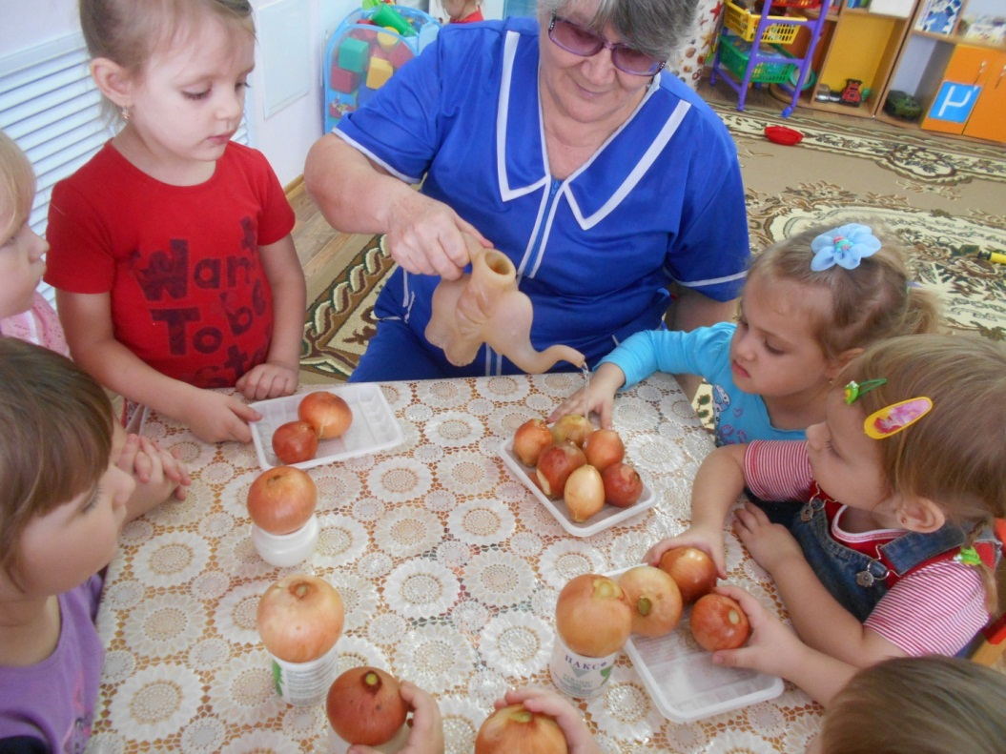 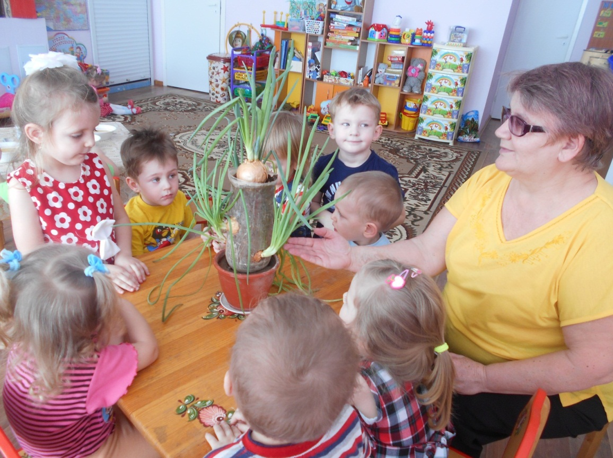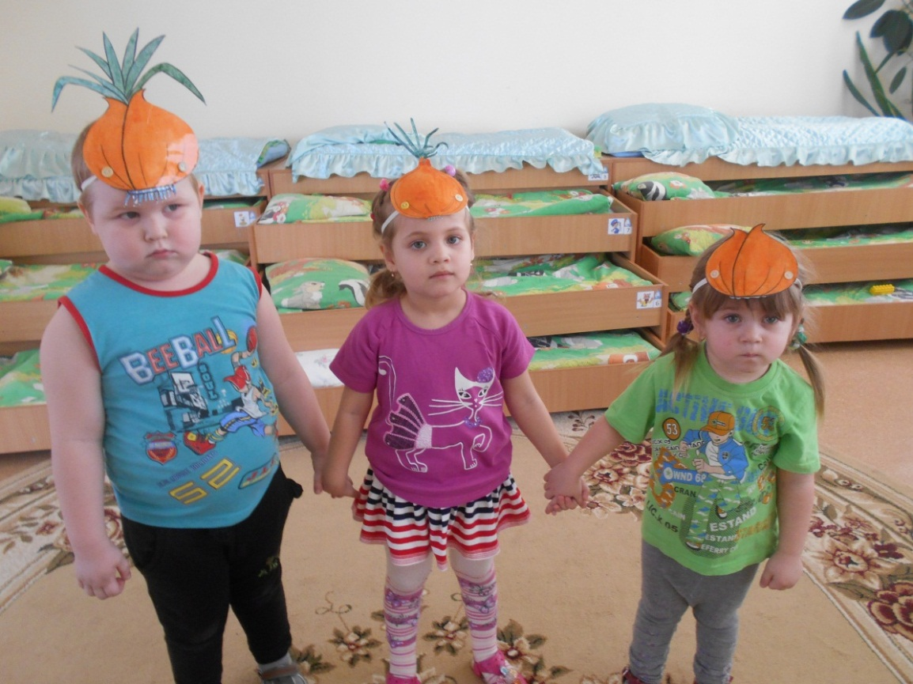Проект разработан в соответствии с возрастными особенностями детей раннего дошкольного возраста и объема информации, которая может быть ими воспринята. А во время реализации проекта «Лесные жители», у детей сформированы знания о лесных зверях, их детенышах, повадках и среде обитания. 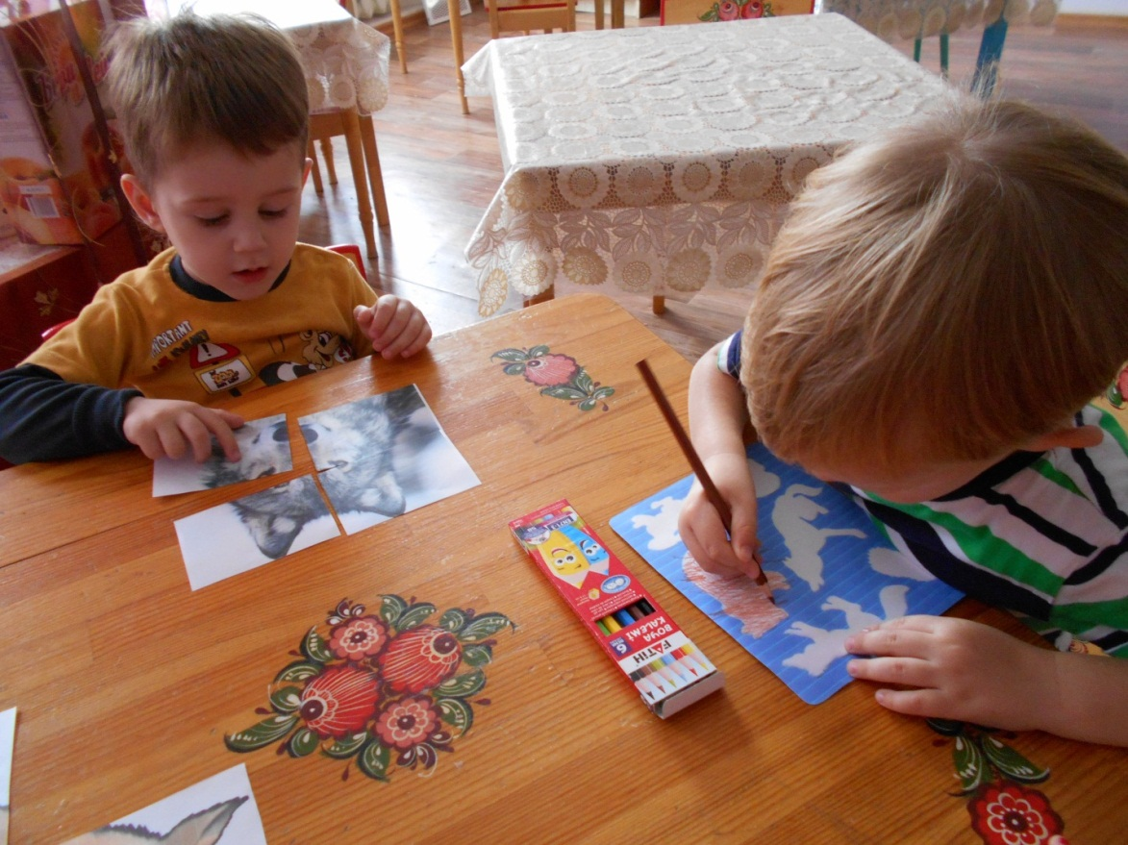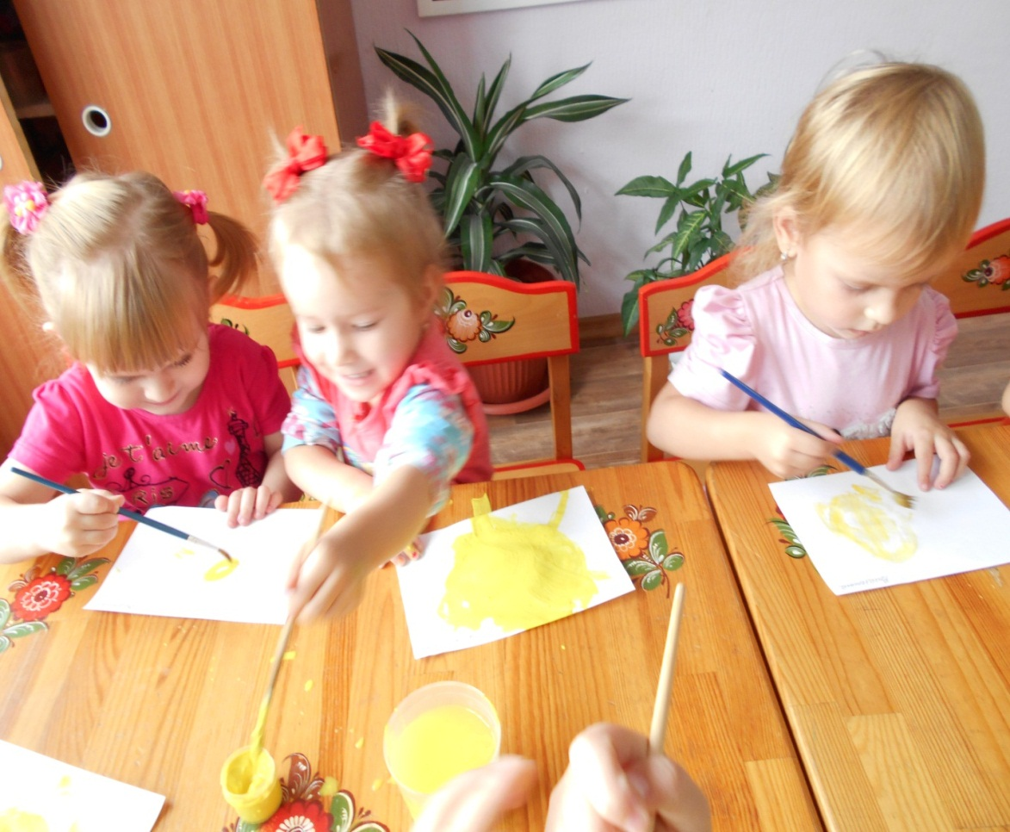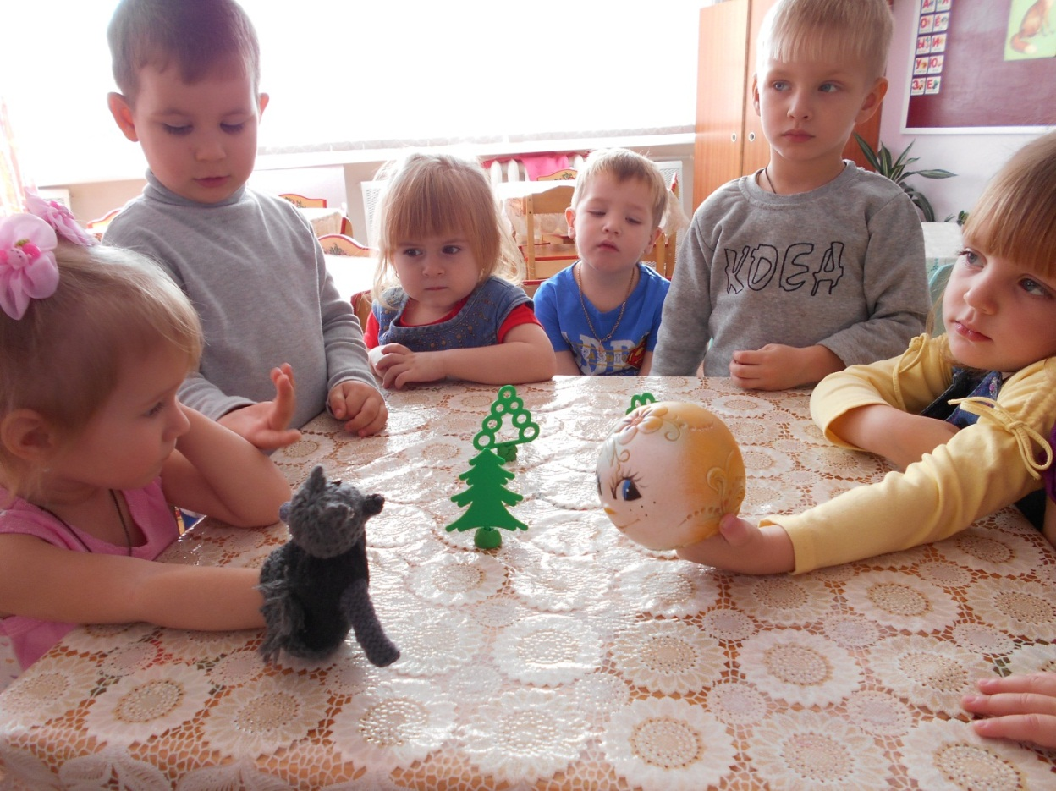Повысилась активность родителей в совместной творческой деятельности. 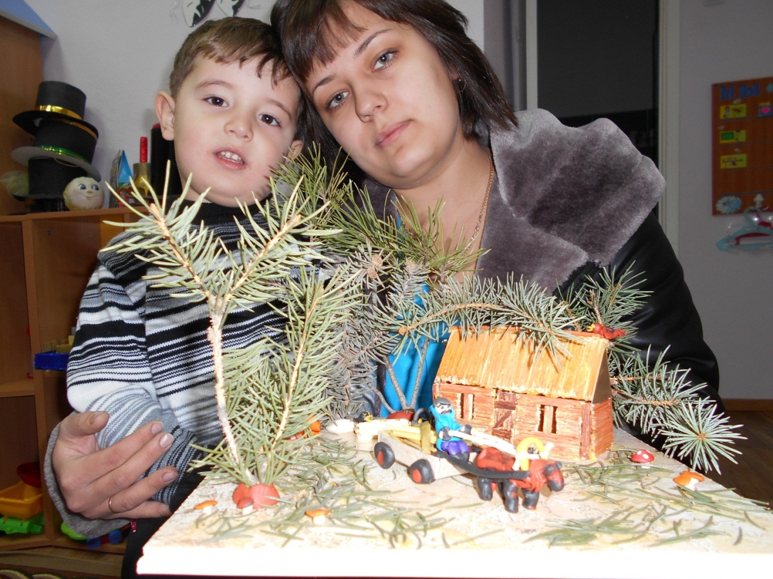 Экспериментальная деятельность вовлекает, «притягивает» к себе не только дошкольников, но и их родителей. С этой целью проводятся родительские собрания, консультации, на которых педагоги пытаются объяснить родителям, что главное – дать ребёнку импульс к самостоятельному поиску новых знаний, что не надо делать за ребёнка его работу.
Ребёнок 3-4 лет неутомимый деятель. Его мир – это мир «здесь и теперь». Мышление ребенка носит наглядно-образный характер. Его познавательная сфера еще сосредоточена на реальном предметном мире, непосредственно окружающим ребенка в данный момент. Специально организованная деятельность способствует накоплению представлений и умений. У детей четвертого года жизни продолжает активно развиваться действенный способ решения практических задач, совершенствуются орудийные действия, действия экспериментирования. В это время дети проявляют особенную любознательность в отношении вещей и событий. Каждого ребенка переполняет желание изучать и учиться. Большинство навыков и знаний приобретается детьми из игры. Именно проектная деятельность в этом возрасте может быть благодатной почвой для развития детей. Организация совместной с взрослым или самостоятельной исследовательской деятельности помогает дошкольнику обнаруживать всё новые и новые свойства предметов, их сходство и различия. Учёные, разрабатывающие современные программы ДОУ настаивают на предоставлении детям возможности приобретения знаний самостоятельно, что обеспечит умственную активность, обогатит интеллектуальные впечатления и интересы детей. Китайская пословица гласит: «Расскажи – и я забуду, покажи – я запомню, дай попробовать - и я пойму!» Из этого следует, что усваивается всё крепко и надолго, когда ребёнок не только услышит и увидит, но сделает сам. Вот на этом и должно быть основано активное внедрение проектов в практику работы дошкольных учреждений. Метод проектирования подразумевает интеграцию различных видов деятельности на основе единого тематического проекта, в основе которого лежит проблема. Повысить желание узнать что-то новое об окружающем, понять и запомнить полученные сведения метод проектирования поможет только в том случае, когда педагог интригующе преподнесет проблему, мотивирует цели и активно привлечет к работе не только воспитанников, но и их родителей. Поэтому нам, воспитателям, следует:
1. Донести до родителей основную задачу проектной деятельности – поддержать и развить в ребенке интерес к исследованиям, открытиям.
2. Создать в группе условия для проектной деятельности детей, где ребёнок чувствует себя учёным, исследователем, а взрослый является равноправным партнёром, соучастником деятельности, что позволяет ребёнку проявлять собственную исследовательскую (познавательную) активность.
Таким образом, использование проектной деятельности в организации работы по ознакомлению детей младшего дошкольного возраста с живой и неживой природой через детское экспериментирование, является действенным методом воспитания, расширения кругозора, удовлетворения детского любопытства.

